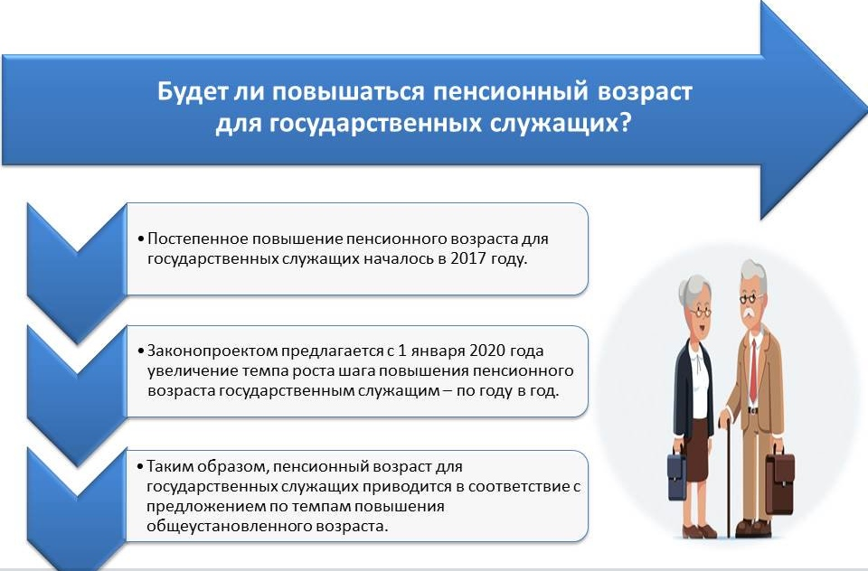
Будет ли повышаться пенсионный возраст для госслужащих

